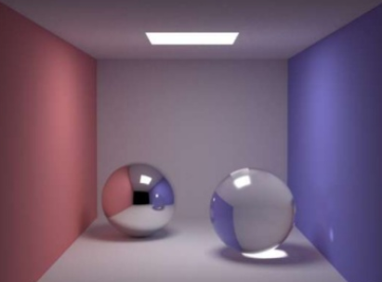

実世界（実写）と見分けが付かない画像を生成する技術

光源

光源

反射

屈折

レイ

反射

Object

ピクセル

視点ベクトル

視点

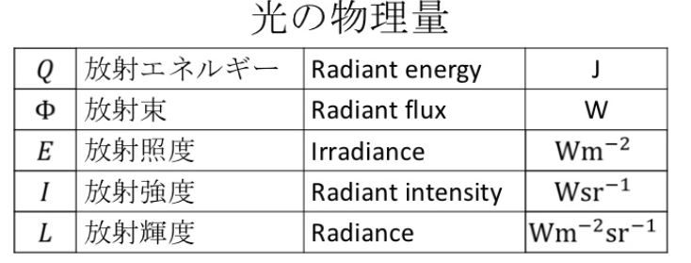

レンダリングでは「向き」を持った光の物理量も必要となってくる。領域内のある位置(点x) から、単位時間当たりに、特定の方向 に向かって流れ出る光のエネルギーは、ラディアンス(radiance) : L(x, )と呼ばれる。

**レンダリング方程式**

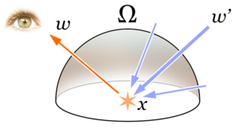点から放射される光 $L_{e}\left(x,\vec{ω}\right)$

入射した光 $Ｌ_{i}\left(x,\vec{ ω^{'}}\right)$

出射光（視点に向かう放射輝度） $Ｌ_{o}\left(x, \vec{ω}\right)$

$$Ｌ_{o}\left(x, \vec{ω}\right)=L_{e}\left(x,\vec{ω}\right)+\int_{Ω}{Ｌ_{i}\left(x,\vec{ ω^{'}}\right)}f\left(x,\vec{ω},\vec{ω}'\right)\cos{θd{\vec{ω}}^{'}}$$

$$Ｌ_{o}\left(x, \vec{ω}\right)=L_{e}\left(x,\vec{ω}\right)+\int_{Ω}{Ｌ_{i}\left(x, {\vec{ω}}^{'}\right)}f\left(x,\vec{ω},\vec{ω}'\right){\vec{ω}・\vec{n }d{\vec{ω}}^{'}}$$

$$\int_{Ω}{}f\left(x,\vec{ω},\vec{ω}'\right){\vec{ω}・\vec{n} d{\vec{ω}}^{'}≤1.0}$$

$$\int_{Ω}{}d{\vec{ω}}^{'}=\int_{０}^{２π}{}\int_{０}^{\frac{π}{2}}{}sin{θdθdφ}$$

法線n

x

θ

ω

反射を扱うBRDF(Bidirectional Reflectance Distribution Function)

双方向反射率分布関数)

透過を扱うBTDF(Bidirectional Transmittance Distribution Function、双方向透過率分布関数)

BSDF＝BRDF $∪$ BTDF

ランバートモデル(Lambertian model)

ランバートの反射は、拡散モデル(diffuse model)

$$f\left(x,\vec{ω},\vec{ω}'\right)=\frac{ρ_{d}(x)}{π}$$

$ρ_{d}(x)$ は、入射した光の量と反射された光の量の比

視点から光線を飛ばす

最初にぶつかった位置でランダムな方向（BSDF）に光線を飛ばす

光線が光源にぶつかったら終わり

光線が減衰して消滅したら終わり

光源に到達したら視点への放射輝度を計算する。